Санкт-Петербургский Национальный Исследовательский Университет

Информационных Технологий, Механики и Оптики

Лабораторная работа №4

по дисциплине

«Веб-Программирование»

Вариант - 30916

Выполнил: Степанов Михаил

Студент группы Р3230

Преподаватель: Каюков И.А.

Санкт-Петербург

2021 г.

Задание:

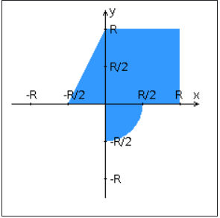

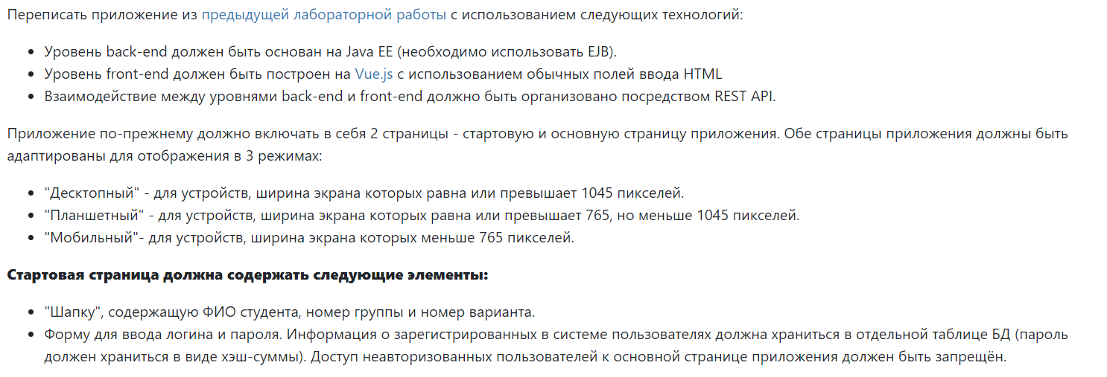

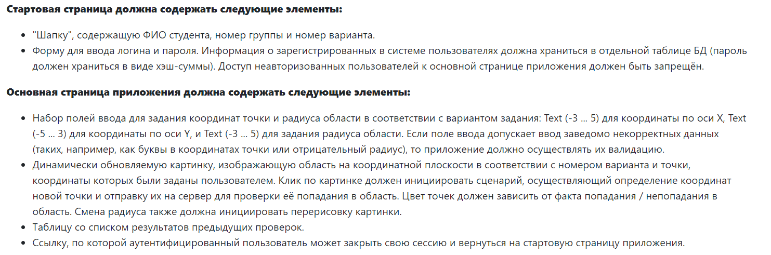



Ссылка на репозиторий с исходным кодом:  
  
https://github.com/stmikeal/Web-Lab4

Вывод:

Зачем ломать свою бд, когда можно сломать чужую.

EJB очень полезная, но иногда бесполезная.

Кто Vue.js видел, тот в Angular не ходит









